INSTRUÇÕES PARA A MUDANÇA DE EXERCÍCIO 2020/2021
Esse manual objetiva orientar os concedentes a respeito:
- da liberação e remanejamento dos valores empenhados que não serão pagos no ano de 2020, referentes às transferências do Módulo Transferência e Transferência Registro do SIGEF.

- Situações que devem estar as propostas, as transferências e alterações na virada do exercício
a) Liberação e remanejamento:
- REGRA GERAL: todos os valores empenhados que não serão pagos deverão ser liberados pelo concedente até o dia 16 de dezembro de 2020, conforme itens 10 e 13 do Anexo I do Decreto nº 917 de 13 de novembro de 2020. A liberação (estorno do empenho, pré-empenho e DC) implica no remanejamento dos valores para o cronograma 2021.

- EXCEÇÃO: as transferências previstas no art. 15, §2, do referido Decreto, descritas abaixo, NÃO DEVEM SER LIBERADAS, e caso não sejam pagas em 2020, serão automaticamente inscritas em restos a pagar em 2021:
I – recursos às Associações de Pais e Amigos dos Excepcionais (APAEs) na forma da Lei nº 13.334, de 28 de fevereiro de 2005;
II – convênios firmados no âmbito do Programa Federal de Assistência a Vítimas e a Testemunhas Ameaçadas, instituído pela Lei federal nº 9.807, de 13 de julho de 1999;
III – contratos de assistência financeira estudantil destinados ao pagamento de bolsas de estudos concedidas em atendimento ao disposto no § 2º do art. 2º da Lei nº 13.334, de 2005, e ao disposto nos arts. 170 e 171 da Constituição do Estado;
IV – convênios relacionados ao atendimento de adolescentes autores de atos infracionais;
V – recursos destinados às Associações de Pais e Professores (APPs) para pagamento de serventes que prestam serviços na rede estadual de ensino;
VI – recursos destinados ao custeio e à manutenção dos serviços de saúde de hospitais terceirizados, filantrópicos, municipais, do Centro de Hematologia e Hemoterapia de Santa Catarina (HEMOSC), do Centro de Pesquisas Oncológicas Dr. Alfredo Daura Jorge (CEPON), do INVESTSAÚDE e do Fundo Estadual de Apoio aos Hospitais Filantrópicos de Santa Catarina;
VII – recursos destinados ao Projeto Recuperar, firmados no âmbito da Secretaria de Estado da Infraestrutura e Mobilidade, subação 8575, modalidade de aplicação 72;
VIII – as transferências voluntárias relacionadas com as emendas parlamentares impositivas;
IX – despesas para o enfrentamento da pandemia de COVID-19 e outras despesas decorrentes de calamidade pública reconhecida em âmbito estadual ou federal;
X – despesas relativas à Lei federal nº 14.017, de 2020 (Lei Aldir, Blanc) devido ao prazo de execução do projeto; e
XI – outras despesas enquadradas como transferências voluntárias, autorizadas pelo titular da SEF em caráter excepcional, observado o disposto no inciso II do caput do art. 50 da Lei Complementar federal nº 101, de 2000.

- As transferências previstas no inciso VIII não deverão ter o orçamento liberado pelo concedente e devem ser integralmente pagas no ano de 2020.
O procedimento, aplicável às transferências registradas no Módulo de Transferências e no Módulo Transferência Registro, será realizado em duas etapas:
- O concedente deverá preencher os dados da funcionalidade Liberar Orçamento Transferência para realizar a liberação dos valores de 2020 que não serão pagos – consultar Anexo I desse manual
TODAS as parcelas que não serão pagas em 2020 - exceto as contidas em transferências previstas no art. 15, §2 do Decreto nº 917/20 - deverão ser liberadas pelo concedente por meio da funcionalidade “Liberar Orçamento Transferência”.
Ao utilizar essa funcionalidade o sistema estornará automaticamente o pré-empenho e o empenho, desassociará a DC e a devolverá ao órgão descentralizador.
- O sistema remanejará automaticamente os valores liberados (repasse e contrapartida) para o cronograma de 2021 da Transferência
O valor do cronograma de 2020 liberado por meio da funcionalidade “Liberar Orçamento Transferência”(item 1) estará disponível no cronograma de 2021 da transferência, após a execução de rotina de remanejamento que ocorrerá de 2 em 2 horas. Não é necessária nenhuma ação do concedente.
Se, após ser realizada a liberação, for necessário retornar o valor ou parte dele para o cronograma de 2020 o concedente deverá realizar alguns procedimentos no sistema, descritos no Manual 08 – Alteração do Cronograma da Transferência com mudança de exercício, pág. 36.
Observa-se que os valores remanejados de 2020 constarão no cronograma de 2021, entretanto, caso o instrumento não possua vigência estará na situação extinto e não será possível realizar pagamentos.
O art. 15, § 5º do Decreto nº 917/2020 estabelece que o processo de remanejamento de valores não pagos em 2020 para 2021 fica dispensado do procedimento de apostilamento, previsto nos Decretos nº 127/2011 e 1.196/17.
- A contrapartida associada a parcela de 2020 que foi remanejada deverá ser novamente associada a nova parcela de 2021 pelo proponente.
b) Situações que devem estar as propostas e as transferências na virada do exercício
- MÓDULO TRANSFERÊNCIA – PROPOSTAS (quando ainda não há TR)
- Situações em que a proposta NÃO pode estar na mudança do exercício:
- Em Geração
- Em Pré-Empenho
- Em Descentralização
PROPOSTAS NÃO GERADAS COM CRONOGRAMA PARA 2020
1.1 Situação “Em Geração” |  | a) Alterar Situação Proposta/Transferência/Alteração – alterar para “Em pré-empenho”  b) Pré- Empenhar Proposta/Transferência/Alteração – remover o pré-empenho  c) Alterar Situação Proposta/Transferência/Alteração –  alterar para “Em Descentralização” – se houver DC  d) Associar Nota Descentralização Proposta/Transferência/Alteração – desassociar a DC (tarefa do órgão descentralizador)  e) Alterar Situação Proposta/Transferência/Alteração – alterar para “Em Autorização”(somente TF e TC) ou “Em Análise Secretário (Convênio)  OBS.: Após o cumprimento dos itens acima, na virada do exercício o sistema colocará a proposta automaticamente na situação “Em Análise Secretário”, entretanto não há empecilho para que seja alterada a situação de forma manual.  Em 2021, poderão acontecer os seguintes procedimentos:  - se o órgão tiver interesse em dar seguimento à proposta: acessar a funcionalidade Realizar Parecer Secretário/Dirigente Proposta e colocar a proposta na situação “Em Readequação”, informando no campo descrição que o proponente deverá atualizar as seguintes informações, se for o caso: 1) Aba “Identificação”: data início execução, data término execução, data início evento e data término evento, 2) Aba “Metas”: as datas e 3) Aba “Cronograma”: o ano.  - se o órgão não for dar seguimento a proposta: acessar a funcionalidade Realizar Parecer Secretário/Dirigente Proposta e colocar a proposta na situação “Não Homologado - Secretário”.
1.2. Situação “Em Pré-empenho” | Realizar itens c) e d), se houver recurso descentralizado, e e). Caso já tenha realizado o pré-empenho realizar primeiramente o item b).
1.3. Situação “Em DC” | Realizar itens d) e e).
1.4. Demais situações da proposta | Em 2020 não é necessário realizar nenhuma ação em virtude da mudança de exercício. Em 2021 deverão ser readequadas as propostas que tenham cronograma/metas/etapas para 2020, conforme orientações do item e).
PROPOSTAS NÃO GERADAS COM CRONOGRAMA EXCLUSIVAMENTE PARA 2021
Não é necessária nenhuma ação em 2020.

- MÓDULO TRANSFERÊNCIA – TRANSFERÊNCIA (quando há TR)

- Situação em que a Transferência DEVE estar na mudança de exercício:

- Em Execução
TRANSFERÊNCIAS GERADAS EM 2020 COM CRONOGRAMA PARA 2020, que não será pago em 2020 total ou parcialmente

2.1. Situação “Em Empenho” | Se desejar cancelar a Transferência:  - Acessar a funcionalidade Liberar Orçamento Transferência – liberar os valores empenhados de 2020 – ver anexo I;  - Após, acessar a funcionalidade Alterar Situação Proposta/Transferência/Alteração e selecionar a situação “cancelada”.
Se não desejar cancelar a Transferência:
a) Funcionalidade Empenhar Transferência/Alteração – empenhar os valores da transferência;
b) Funcionalidade Alterar Situação Proposta/Transferência/Alteração – alterar a transferência para “Em Publicação”;
c) Publicar Transferência – publicar a transferência
Haverá a abertura automática da conta e após a transferência ficará na situação “Em Execução”;
d) Liberar Orçamento Transferência – liberar os valores de 2020 que não serão pagos - consultar Anexo I
Após a liberação o sistema automaticamente irá remanejar os valores não pagos da TR (repasse+contrapartida) para o ano de 2020.
2.2. Situação “Em Publicação” | Realizar itens c) a d)
2.3. Situação “Em Execução” | Realizar item d) - liberar os valores de 2020 que não serão pagos
TRANSFERÊNCIAS GERADAS COM CRONOGRAMA 2020 TOTALMENTE PAGO E/OU COM CRONOGRAMA PARA 2021

Não é necessária nenhuma ação em 2020.

TRANSFERÊNCIAS GERADAS EM ANO ANTERIOR À 2020 QUE TIVERAM O ORÇAMENTO REMANEJADO AUTOMATICAMENTE PARA 2020 NA VIRADA DO EXERCÍCIO 2019/2020 MAS NÃO FORAM DESCENTRALIZADAS/EMPENHADAS EM 2020
“Em Descentralização”:
- sem DC – não é necessária nenhuma ação em 2020
- com DC - deve ser devolvida a DC
“Em Empenho”:
- sem empenho – volta a transferência para “Em Descentralização” e devolve a DC
- com empenho – usar a funcionalidade Liberar Orçamento Transferência

- MÓDULO TRANSFERÊNCIA – ALTERAÇÃO TRANSFERÊNCIA

- Situação em que a Transferência DEVE estar na mudança de exercício:
- Em Execução

ALTERAÇÕES TRANSFERÊNCIA
Todos os tipos de alteração | Se houver uma alteração ainda não finalizada, deve-se seguir todos os demais passos até a Publicação/Aplicação para que a Transferência/Alteração fique na situação “Em Execução”.  Se houver um aditivo que aumente o valor global da Transferência com cronograma para 2020 em andamento e o valor aditivado não será pago em 2020 o mesmo deve ser cancelado ou alterado o cronograma para 2021.

- MÓDULO TRANSFERÊNCIA REGISTRO
Situações em que a Transferência DEVE estar na mudança de exercício:
- Em Edição
- Em Execução
TRANSFERÊNCIA REGISTRO NÃO GERADA
4.1. Situação “Em Validação” | a)Alterar Situação Proposta/Transferência/Alteração – selecionar “em Pré-Empenho”;  b)Remover o Pré-Empenho;  c) Alterar Situação Proposta/Transferência/Alteração – selecionar “Em Descentralização” – caso possua DC;  d) Remover a associação da DC (tarefa do órgão descentralizador);  e) Alterar Situação Proposta/Transferência/Alteração para “Em Edição”;  O sistema mostrará que a Transferência encontra-se na situação “Em Edição”.
4.2. Situação “Em Pré-Empenho | Realizar itens c), d) e e). Caso já tenha realizado o pré-empenho realizar primeiramente o item b)
4.3 Situação “Em descentralização” | Realizar o item d) e e)
4.4. Situação “Em Edição” | Não é necessário realizar nenhuma ação em virtude da mudança do exercício.
TRANSFERÊNCIA REGISTRO GERADA
4.5. Situação “Em Empenho” | Se desejar cancelar a Transferência:  - Liberar Orçamento Transferência – liberar os valores empenhados de 2020;  - Após, acessar a funcionalidade “Alterar Situação Proposta/Transferência/Alteração” e selecionar a situação “Cancelada”.
Se não desejar cancelar a Transferência:
a) Empenhar Transferência - empenhar o valor previsto para 2019;
b) Alterar Situação Proposta/Transferência/Alteração – selecionar “Em Publicação”;
c) Publicar Transferência Registro
A Transferência ficará na situação “Em Execução”
No caso de convênios com APAE aguardar a abertura automática da conta corrente. Após a abertura a Transferência ficará na situação “Em Execução”;
d) Liberar Orçamento Transferência – liberar os valores de 2020 que não serão pagos - consultar Anexo I
Após a liberação o sistema automaticamente remanejará os valores não pagos da TR (repasse+contrapartida) para o ano de 2021.
4.6. Situação “Em Publicação” | Realizar os itens c) e d)
4.7. Situação “Em Execução” | Realizar o item d) - liberar os valores de 2020 que não serão pagos

ANEXO I
LIBERAR ORÇAMENTO

- Caso existam parcelas liquidadas não é necessário cancelar a nota de liquidação, pois o sistema fará de forma automática, desde que o usuário seja liquidante do órgão concedente da Transferência a ser liberada.
- No caso de recursos descentralizados não é necessário devolver o valor da DC ao órgão de origem, pois o sistema fará de forma automática.
Observação: quando for uma Transferência do ano de 2020 em que tenham sido realizadas apenas as etapas: DC e pré-empenho (o valor não foi empenhado) para que o valor da DC seja devolvido de forma automática, antes de realizar a liberação o usuário deverá alterar o cronograma da DC para o mês da liberação (dezembro), por meio da funcionalidade Remanejar Programação Financeira Descentralização.

Acessar a funcionalidade Liberar Orçamento Transferência do Módulo de Transferências.

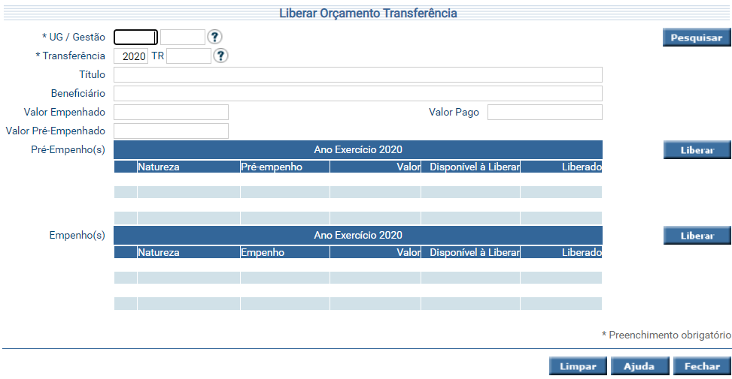

Informar os campos UG/Gestão e Transferência e, após, clicar no botão . O sistema apresentará a tela a seguir.

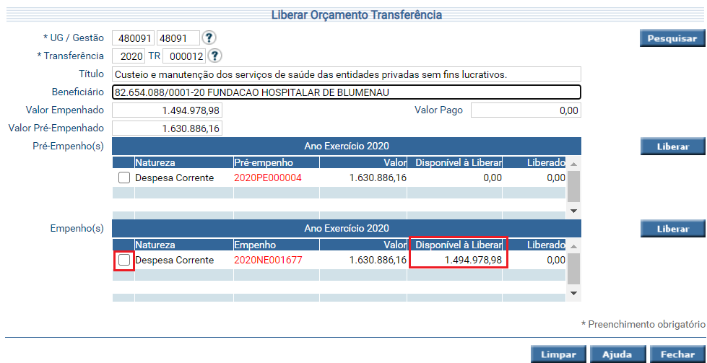
Os campos Título, Beneficiário, Valor Empenhado, Valor Pré-Empenhado e Disponível a Liberar serão automaticamente preenchidos.

No campo Disponível a Liberar o sistema informará o valor não pago em 2020 que deverá ser liberado e transferido para o ano de 2021.

No exemplo, o valor a ser liberado e transferido para 2021 é de R$ 1.494.978,98.

- Selecionar o check-box dentro da tabela Empenho(s). O check-box da tabela Pré-Empenho(s) NÃO deve ser selecionado.

Após, clicar no botão e o sistema apresentará a tela a seguir.

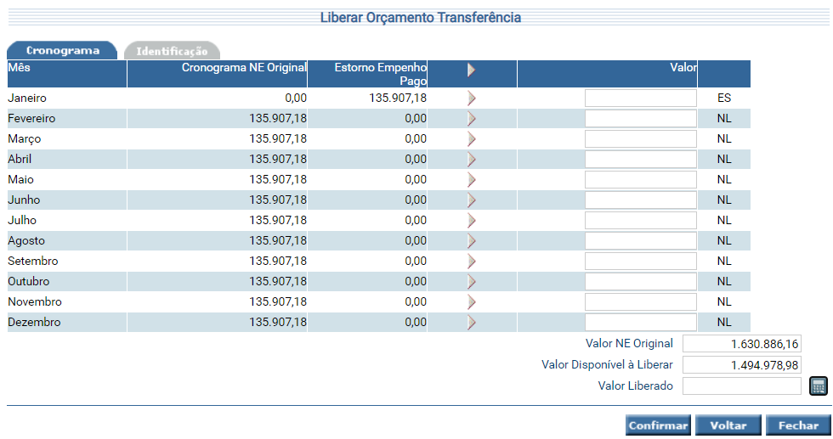

Na aba cronograma estarão os valores da nota de empenho original, eventual estorno de empenho pago e o valor disponível a liberar.

- Caso alguma parcela esteja liquidada não haverá a necessidade de proceder ao cancelamento para liberar o orçamento, pois o cancelamento será realizado de forma automática pelo sistema. Entretanto, o usuário que está realizando a liberação deve ser liquidante da UG/Gestão do órgão concedente da Transferência.

- Se houver parcela na situação EP deve-se realizar pagamento ou cancelar o pagamento e a liquidação

- Caso tenha ocorrido estorno de empenho pago total ou parcial (ES), o valor já estará subtraído do cronograma NE original.

- Valores pagos (PG) não estarão disponíveis para liberação.

Clicar na seta referente às parcelas a serem liberadas e o sistema passará o(s) valor(es) para a coluna Valor.

- Caso seja necessário é possível liberar apenas parte do valor.

No exemplo em questão o valor total será liberado. Após selecionar os valores clicar no botão e o campo Valor Liberado será preenchido.
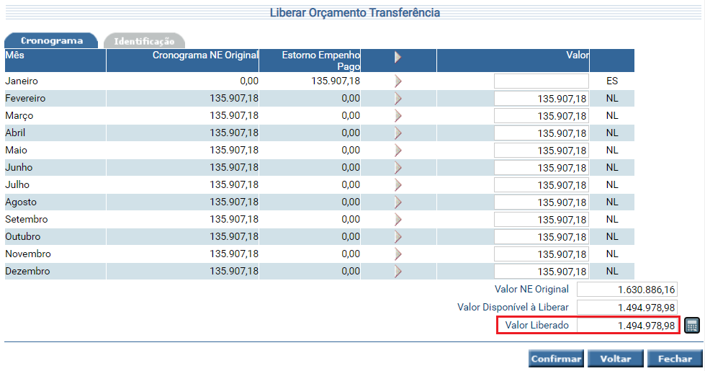
Passar para a aba Identificação.
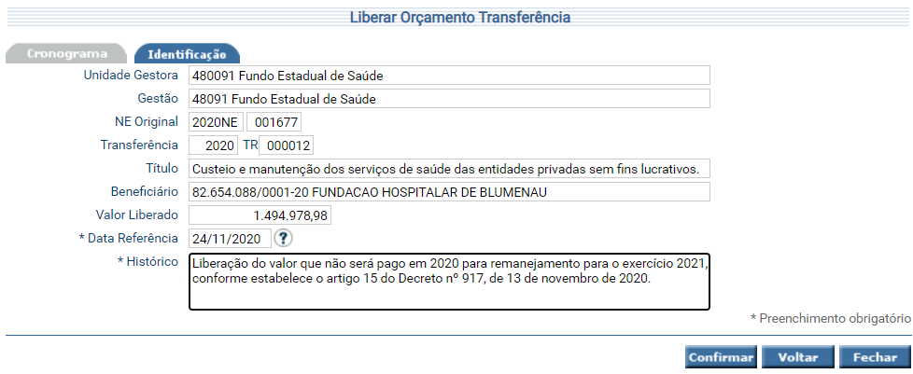
Informar os campos Data Referência (data atual) e Histórico. Após, clicar no botão e o sistema apresentará a tela a seguir.

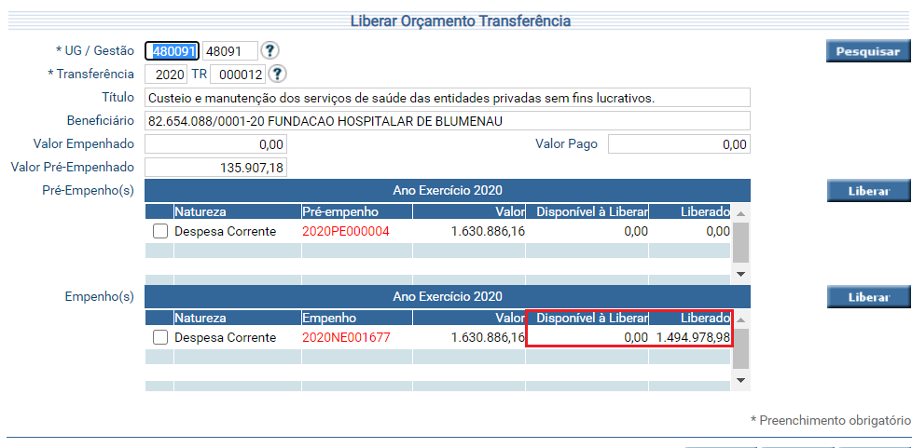

Observa-se que o campo Disponível a Liberar está zerado e o campo Liberado apresenta o valor que foi liberado.

- Não é necessário devolver a DC ao órgão de origem, pois o sistema fará de forma automática.

